 61. JOLAS ETXEA Txapelketa 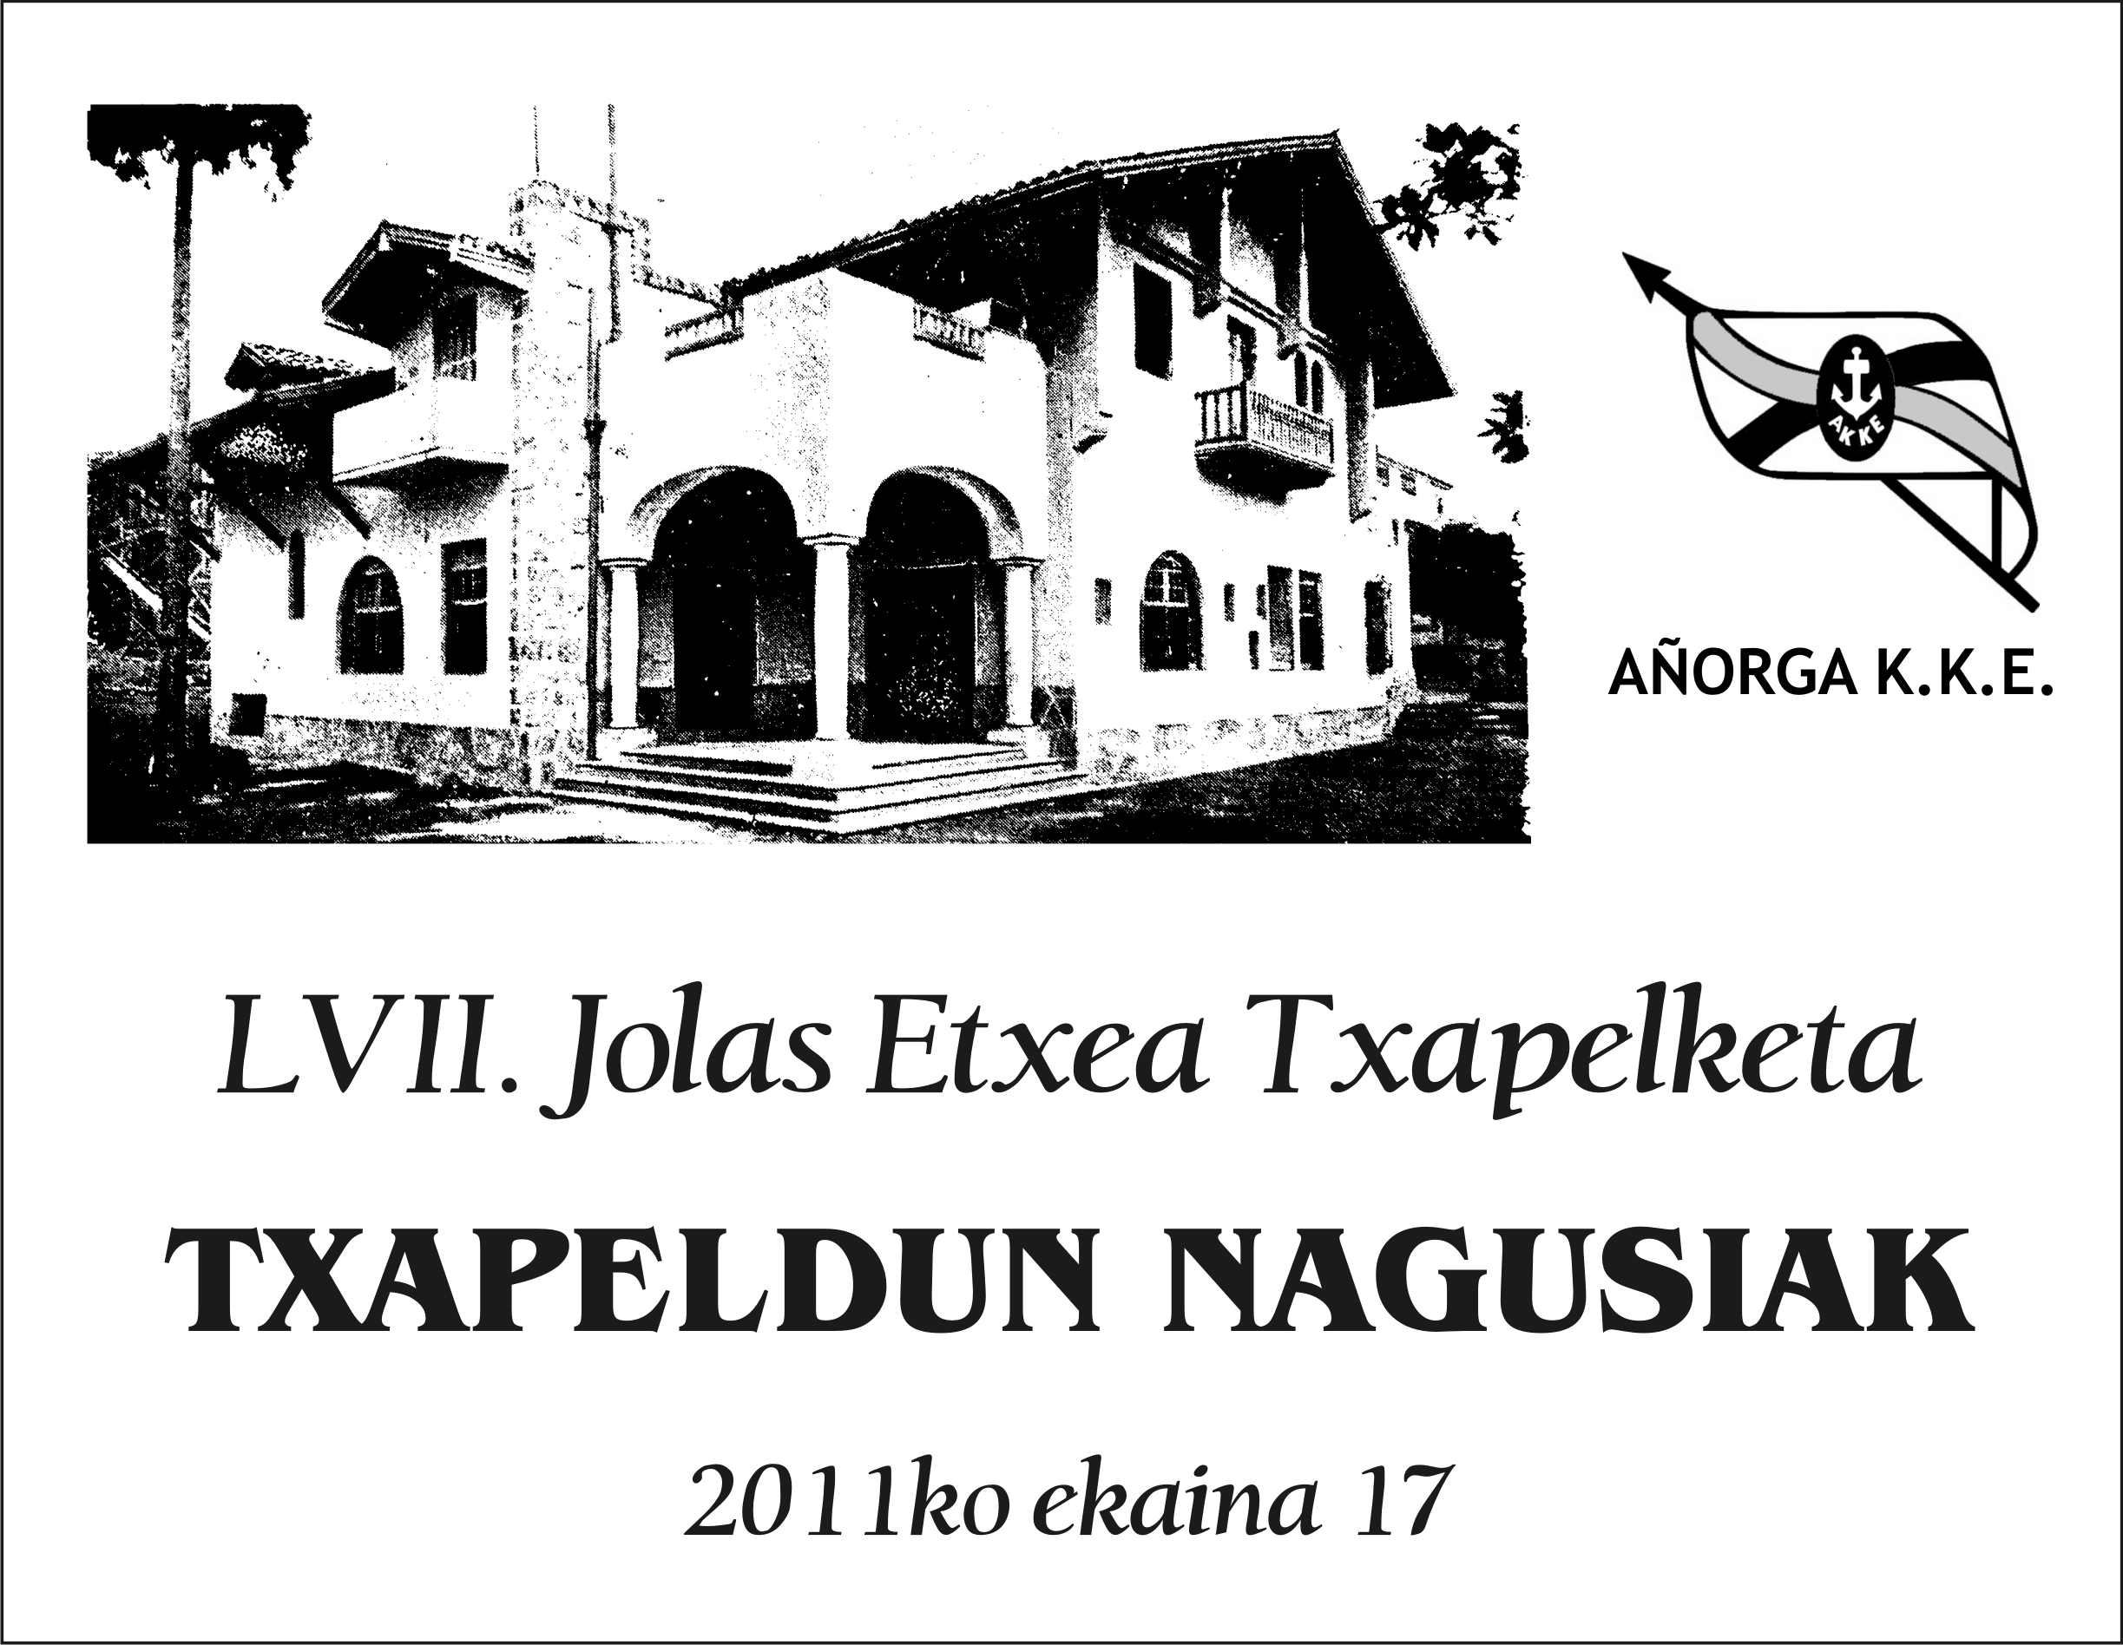

**MAIATZAK - 16 - Larunbata**  **AÑORGAN Atsaldeko 16:00 tan**

**GAZTEAK JUVENILES**

|  |  |  |  |
| --- | --- | --- | --- |
| Estrada - Uribarri (Adiskide ) |  |  | Azurmendi - Suarez (Tartaloetxe) |
| Iribarren - Fernandez (Oberena ) |  |  | Etxezarreta - Alberdi (Gazteleku ) |

**GAZTETXOAK CADETES**

|  |  |  |  |
| --- | --- | --- | --- |
| Agirre - Berasarte (Hernani) |  |  | Gomez - Sukia (Lapke ) |
| Ruiz de Larramendi - Baztarrika ( Lapke ) |  |  | Oier Olarra - Peru Salaberria (Aldezaharra ) |